2012-2013 н. р.
Знову свята радісні хвилини,
Безліч вересневих привітань.
Здрастуй, школо! Ненька – Україна
Нас усіх вітає з Святом знань!

Перше вересня - всенародне свято мудрості, доброти, творчості! Перший шкільний дзвінок сповістив про відкриття нової, нелегкої, але цікавої дороги до знань, до нових звершень, та запросив до школи вчителя англійської мови Кривенко Людмилу Григорівну, вчителя фізичної культури Лапенка Олександра Сергійовича, учнів , вчителів та гостей школи.
Цього року нашій школі виповнилося 25 років.
Та найбільш особливим і хвилюючим він є для тих, хто вперше виходить на шкільний поріг в якості учнів школи , і тих, хто сьогодні розпочинає останній рік навчання в стінах рідної школи.

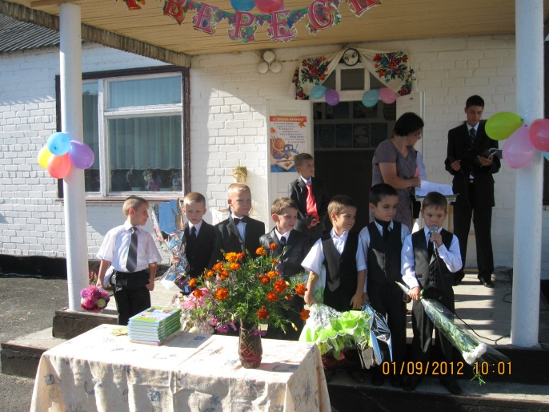

(Наші першокласники: Хоменко Д.,Сінько Д., Петерлик Д., Ільницький О., Курилко В., Лобач К., Калінович М.)
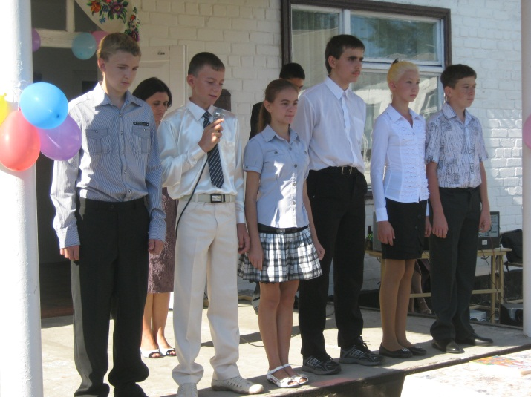
(Дев’ятикласники: Лобач Д.,Лобач Б., Потоцька К., Семіжанов А.,Тиренко К.,Федорченко В.)

Зі словами привітання виступили гості свята: П’ятаха Зоя Миколаївна – начальник служби у справах дітей Решетилівської райдержадміністрації, представник від сільської ради Антонець Тетяна Яківна, заступник генерального директора ТЗоВ АФГ «Еліта» Мокрий Сергій Михайлович, який подарував школі Інтернет модем, колишній директор школи Москаленко Микола Володимирович та фахівець із соціальної роботи Антонець Юлія Петрівна.
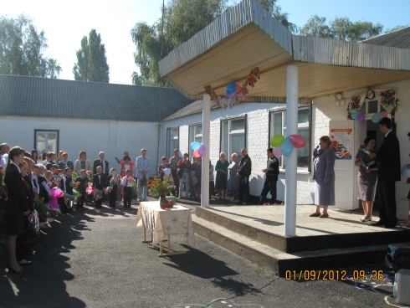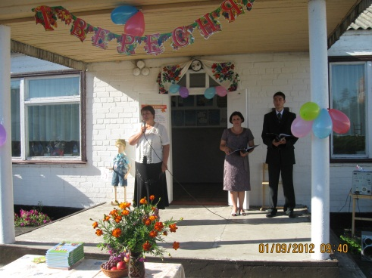
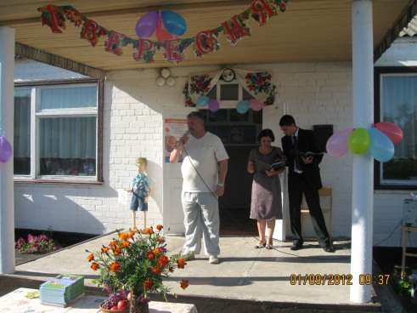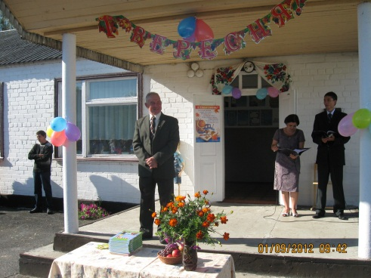
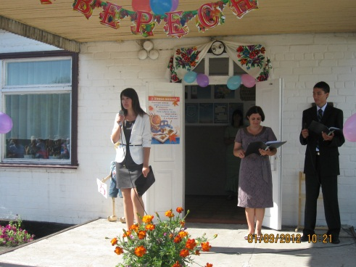

Казкові герої Незнайко ( Косенко Микита) , Королева Наук (Шоляк Євгенія) та Букварик вручили першокласникам Букварі та нагородили пам’ятними медалями, а громадське об’єднання «Моя Полтавщина» - подарункові набори та м’які іграшки.
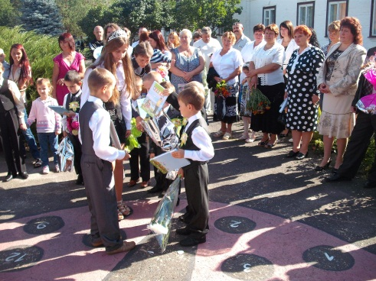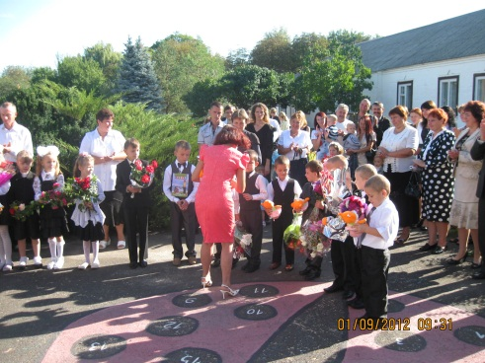

Школа – це не лише учні та вчителі. Невід’ємною частиною нашої шкільної родини є батьки. Їхня підтримка, добра порада, вчасна допомога багато значать для школи.
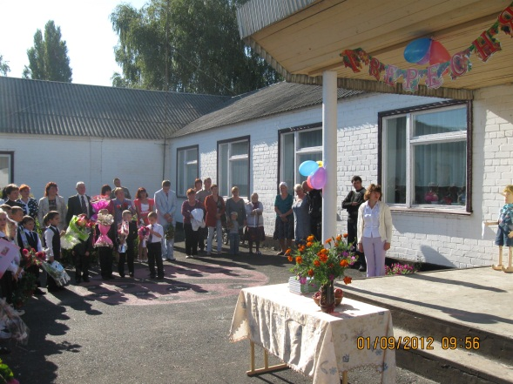
(ВиступЛобач Тетяни Іванівни- мами учня 9 класу Лобача Дмитра)
Право подати перший дзвоник надаливипускниці нашої школи, яка першою у 1987-88 навчальному році отримала Похвального листа - Хамовій Лілії Євгенівні та учню 1-го класу цього року - Лобачу Костянтину.
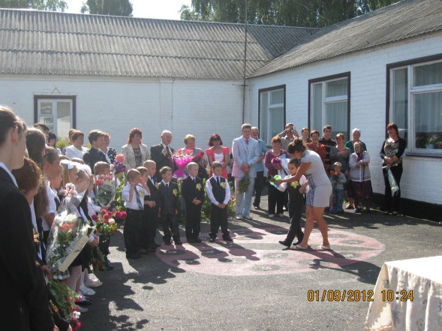
Батьків та гостей свята запросили на перший урок « Полтавщина – мій рідний край». Традиційно учнями 9 класу було покладено квіти до пам’ятника загиблим воїнам.
23 вересня учні школи під керівництвом класоводів та класних керівників провели конкурс композицій з квітів, присвячений Дню визволення Полтавщини від німецько-фашистських загарбників. Учні підготували цікаві композиції із змістовним захистом.

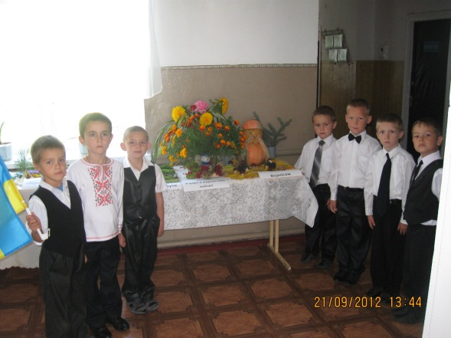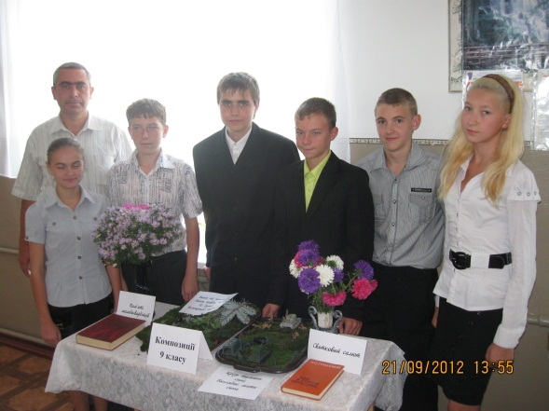
27 вересня у селі Лобачі біля пам’ятника жертвам Голодомору пройшла Панахида за померлими під час Голодомору 1932-1933 р.р .Її учасниками стали отець Василь, отець Михайло, учні школи та жителі села.
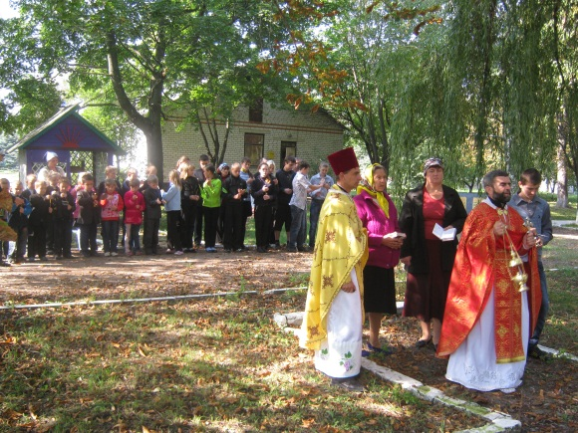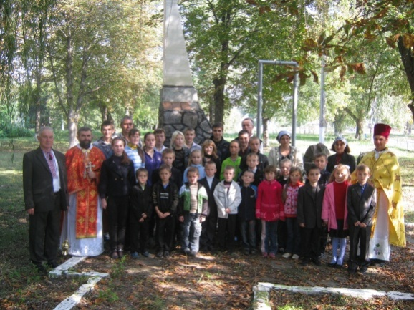
Величальні слова подяки прозвучали для працівників школи з нагоди професійного свята – Дня працівника освіти.
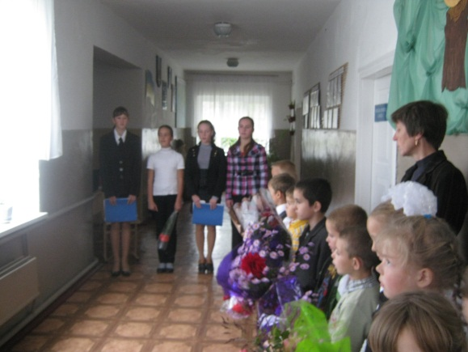
Делегація учнів під керівництвом голови ПК Лобач Н.І. та вчителя Лобач О.А. привітали колишніх педагогічних працівників – пенсіонерів: Москаленків Миколу Володимировича та Тетяну Вячеславівну, Луб’янецьку Ольгу Федорівну , Лобач Галину Василівну та Сидоренка Петра Івановича.
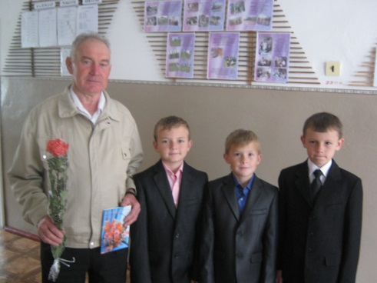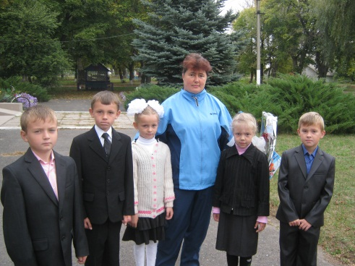
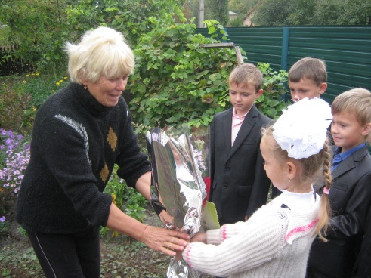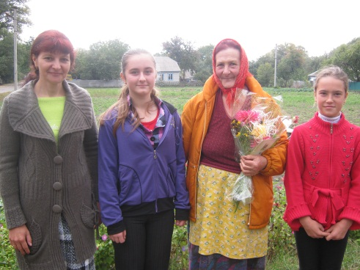

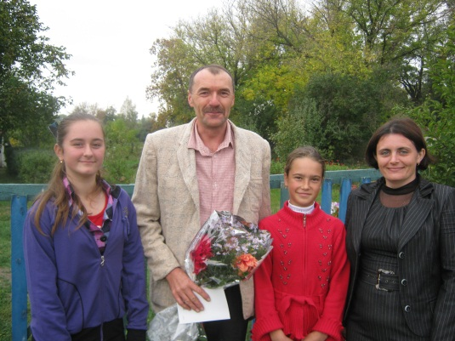
Багато емоцій та вражень викликав костюмований вечір відпочинку «Hallowen», де учні школи показали театралізоване дійство з конкурсною програмою.По завершенню свята солодкий стіл та святкова дискотека.
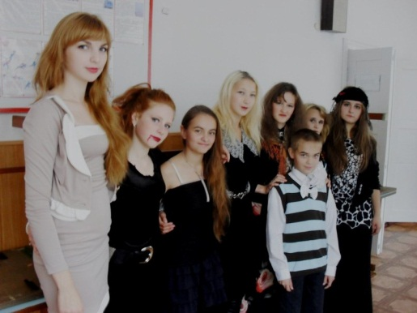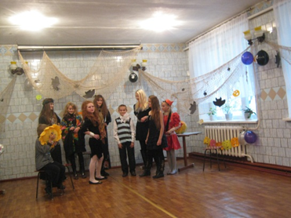
Учасником ІV конференції районного громадського молодіжного об’єднання
« Шторм» була Крус Анастасія , учениця 8 класу.

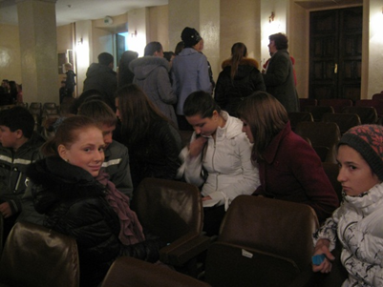
До Дня української писемності було проведено свято « Мова моя, ти чарівна зірниця».
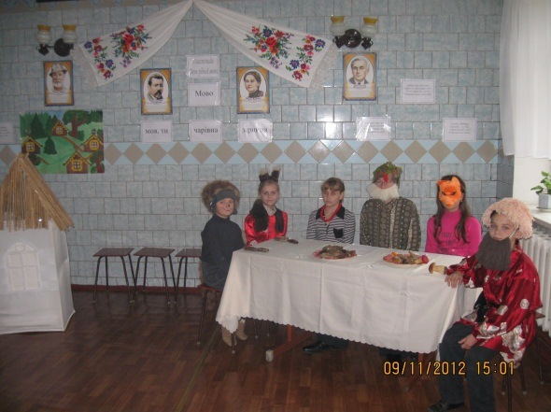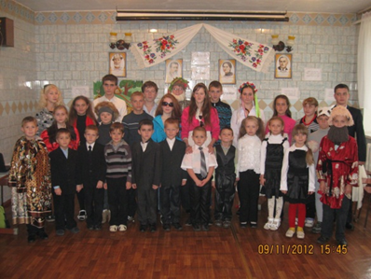

З метою підвищення рівня правової освіти, роз’яснення норм чинного законодавства, виховання учнівської молоді 23 листопада булопроведено загальношкільний захід з правознавства «Знай свої права, дитино! »
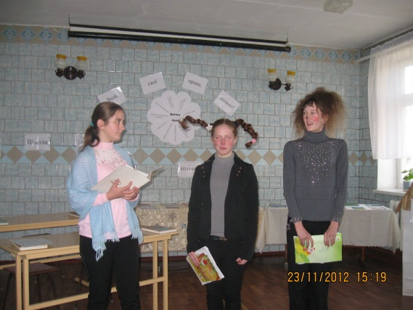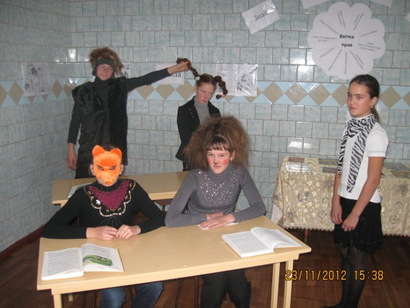
30 листопада учні школи побували на екскурсії в містах Комсомольську, Кременчуці та Келеберді. Були біля церкви св.Покрови, пам’ятника Тарасу Бульбі, виходів граніту. Відвідали історико- краєзнавчий музей міста Комсомольськ, галявину казок та кондитерську фабрику «Рошен» у Кременчуці.
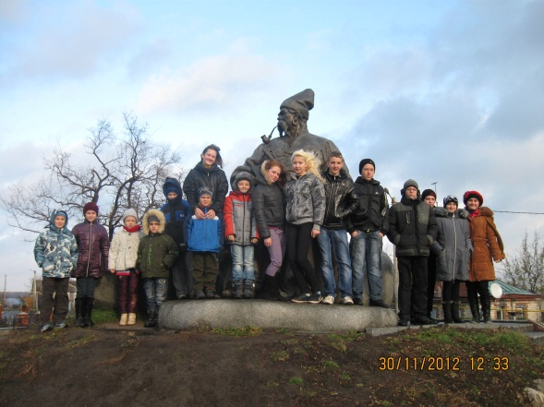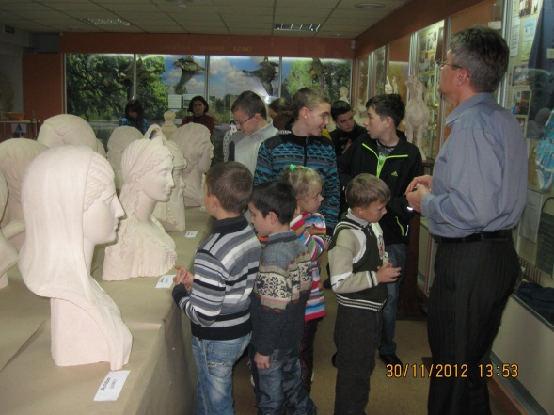
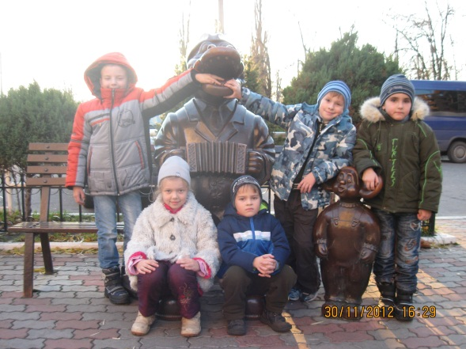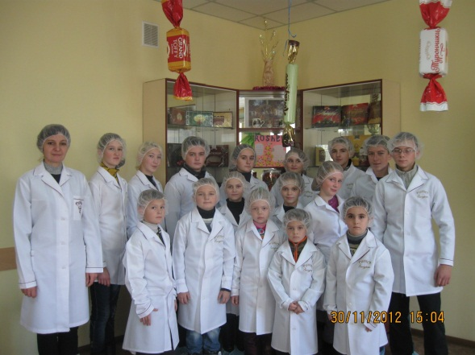
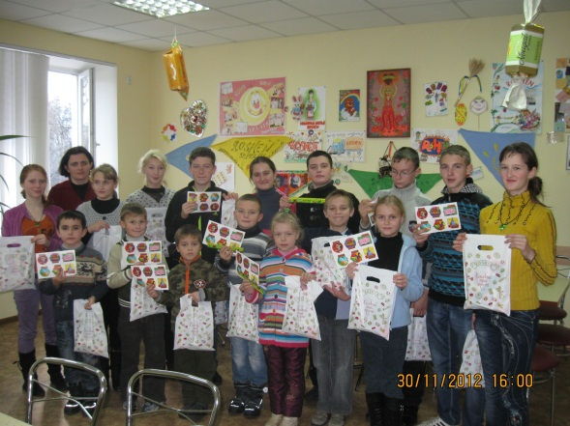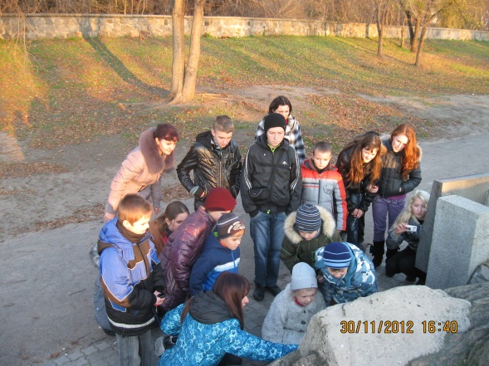

Переможецею конкурсу «Податки очима дітей» стала учениця 5 класу Палієнко Владислава, яка була нагороджена Подякою та подарунком.
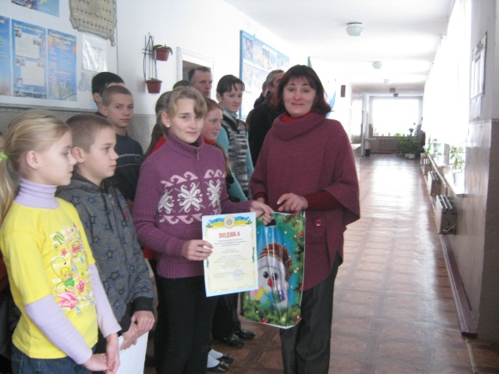
7 грудня учні школи провели акцію «Принеси посмішку людям похилого віку», та роздали смайлики.
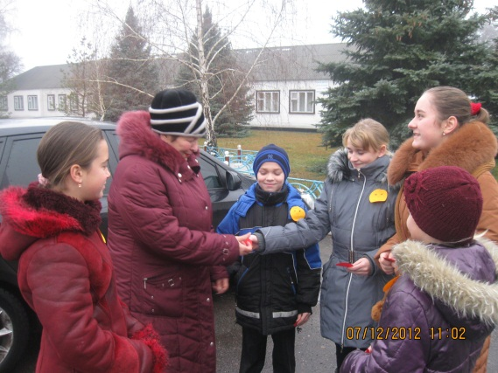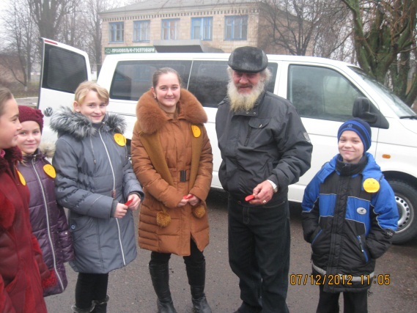
А під час проведення акції «Подаруй дитині іграшку», іграшки виготовлені руками дітей були передані в дитячий садочок «Росинка».
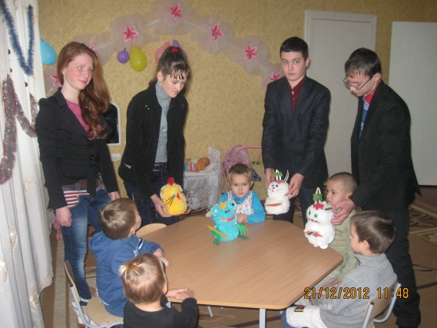
До дня захисника Вітчизни пройшли веселі «Козацькі забави» з цікавими конкурсами та різноманітними естафетами.
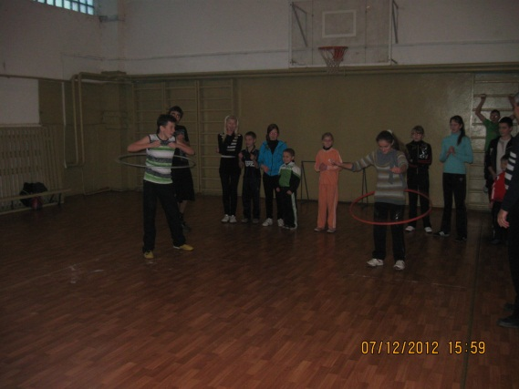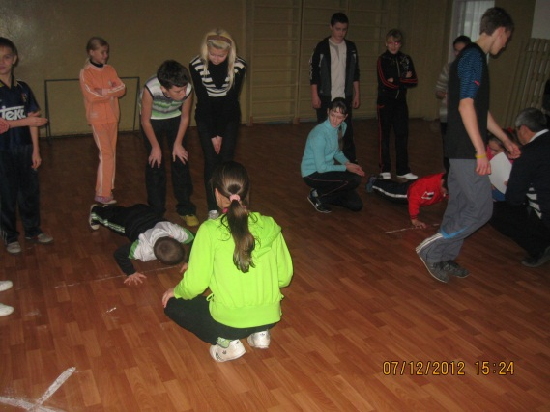
З нетерпінням діти чекали на одне з найулюбленіших свят – дня Святого Миколая Чудотворця, яке відбулося 19 грудня за підтримки спонсорів: Бабиря Г.М., Палієнка М.М., Баранової Н.Г., Бардакова С.А., ТЗоВ АФГ «Еліта».
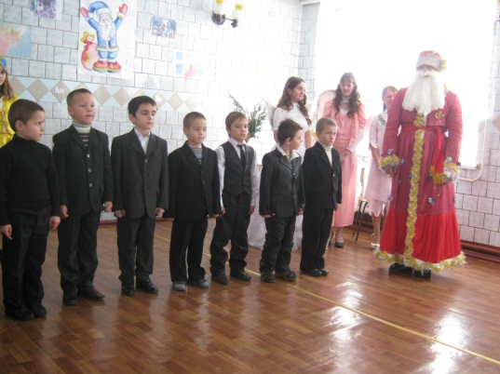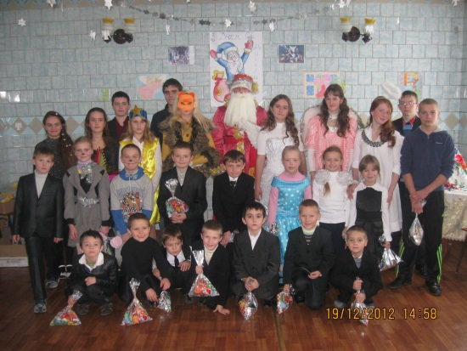
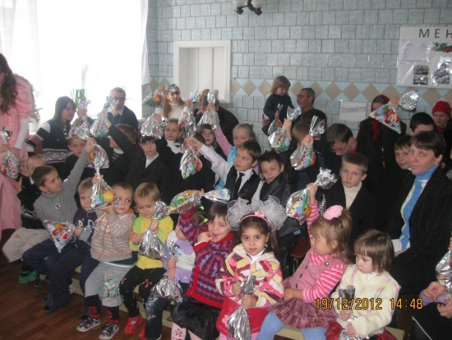
25 грудня учні та вчителі школи здійснили екскурсійну поїздку до міста Полтави, де відвідали музей пожежної безпеки, оранжерею, новорічну виставу «Морозко» в ляльковому театрі та приймали участь у новорічних розвагах біля святкової ялинки.
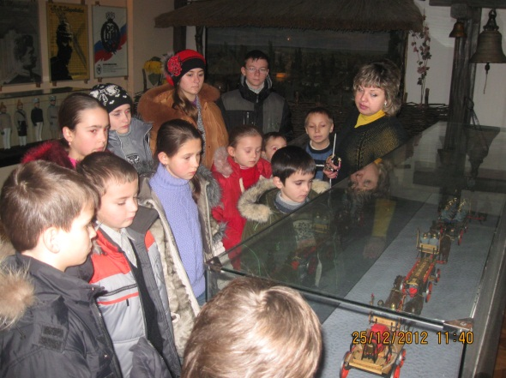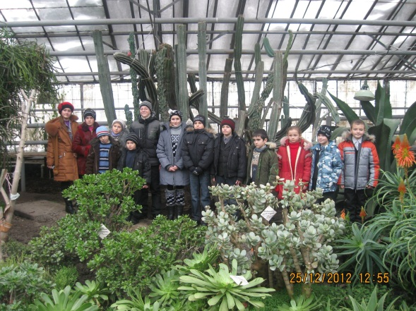
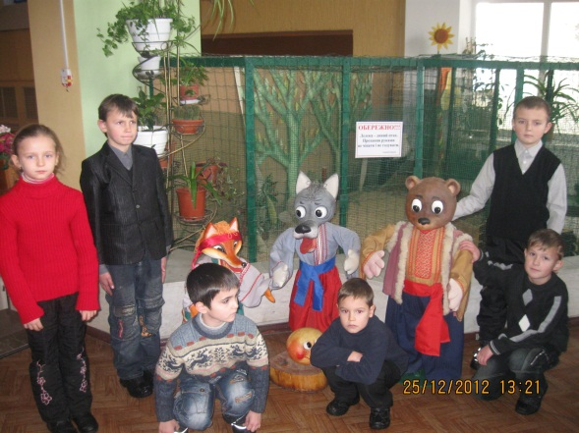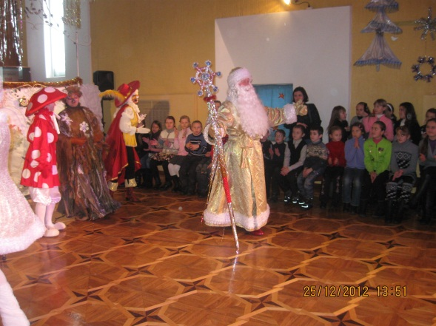

26 грудня до школи завітали артисти з новорічною конкурсною програмою.
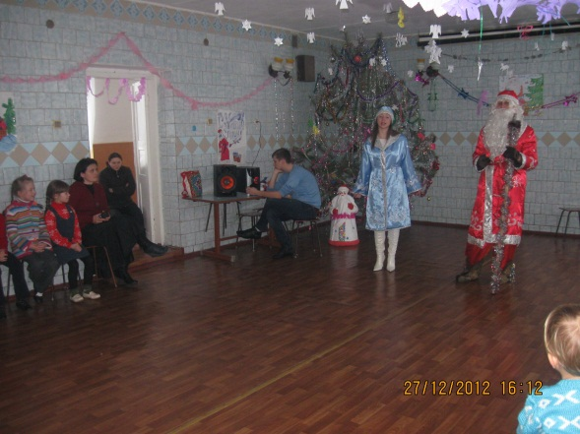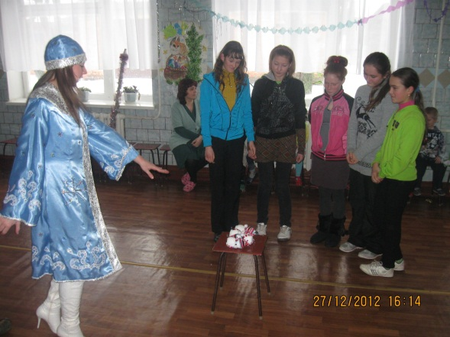
28 грудня учні та педагогічні працівники школи мали змогу переглянути інформаційно - пізнавальний фільм у форматі 3D.
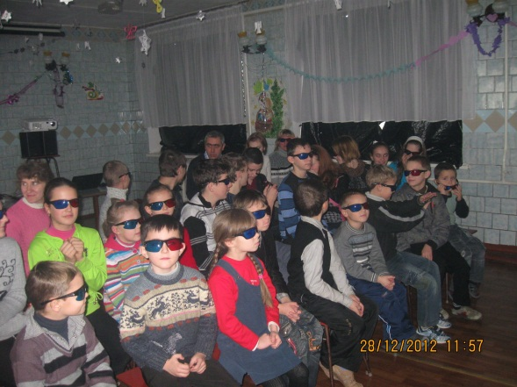
29 грудня гості школи разом з учнями побували на казковому розважальному дійстві «Бал у Попелюшки» (керівник Лобач О.А.,Лобач Н.І.), де Дід Мороз (Лапенко О.С.) та Снігурка (Палієнко Влада) дарували хороший настрій, розваги , призи та солодкі подарунки.
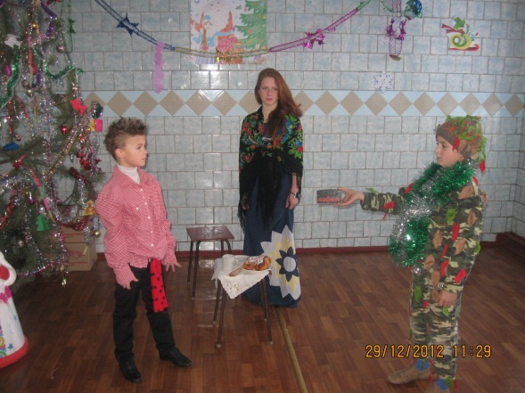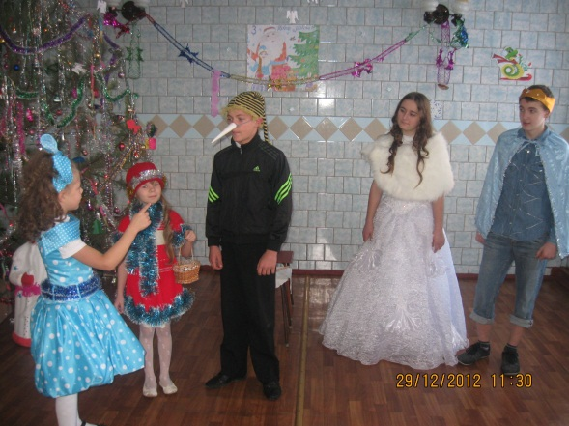
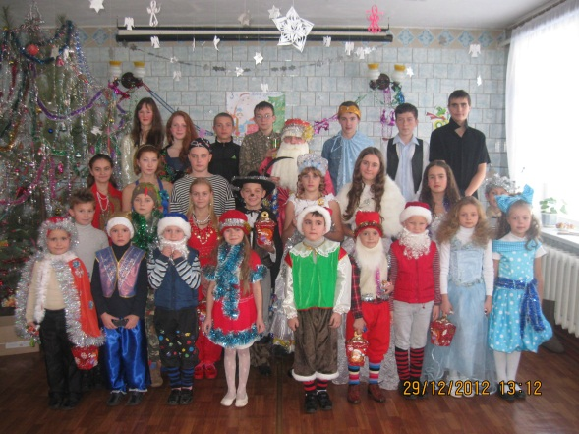

16 січня 2013 року учні школи – представники молодіжного об’єднання «Шторм» провели акцію та відзняли відеоролик «Ми за здоровий спосіб життя»
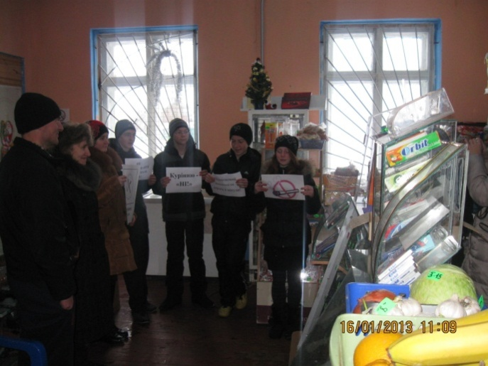

22 січня проведено виховний захід до дня Соборності України на тему «День Соборності – Державне свято України»( керівник Ткаченко А.М.)
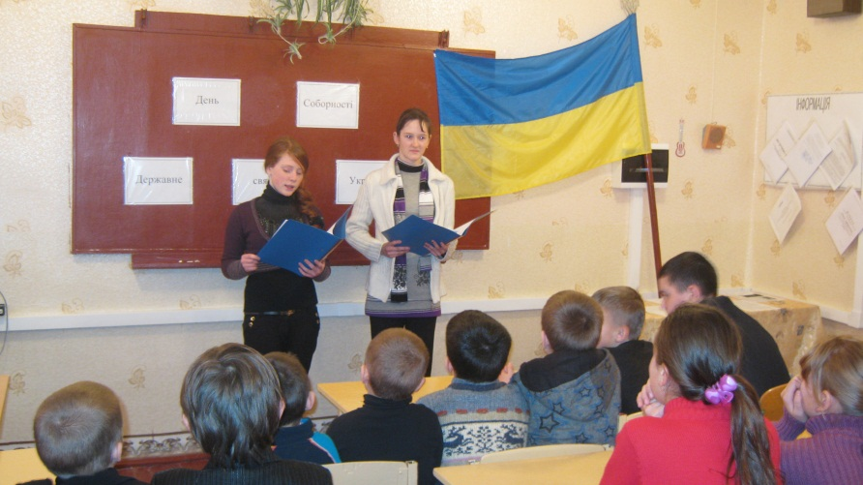

29 січня з метою вшанування пам’яті письменника – земляка Олександра Ковіньки у районі проводилося районне дитяче свято – конкурс гумору «До Ковіньки на хвилину, на веселу гуморину» , де нашу школу представляв учень 1 класу Хоменко Данило, який виступив з гуморескою П.Глазового «Залізний характер».
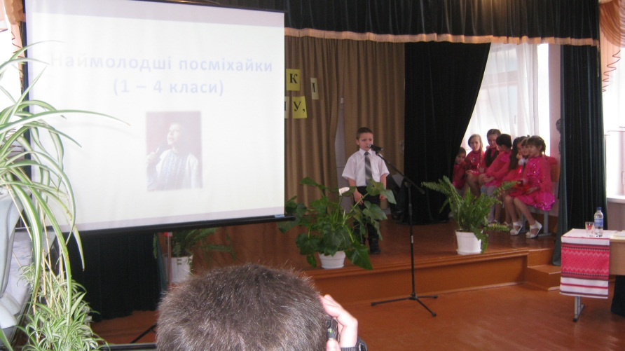
1 лютого 2013 року директором Лобачівської ЗОШ І-ІІ ступенів призначено Лобач Наталію Іванівну.
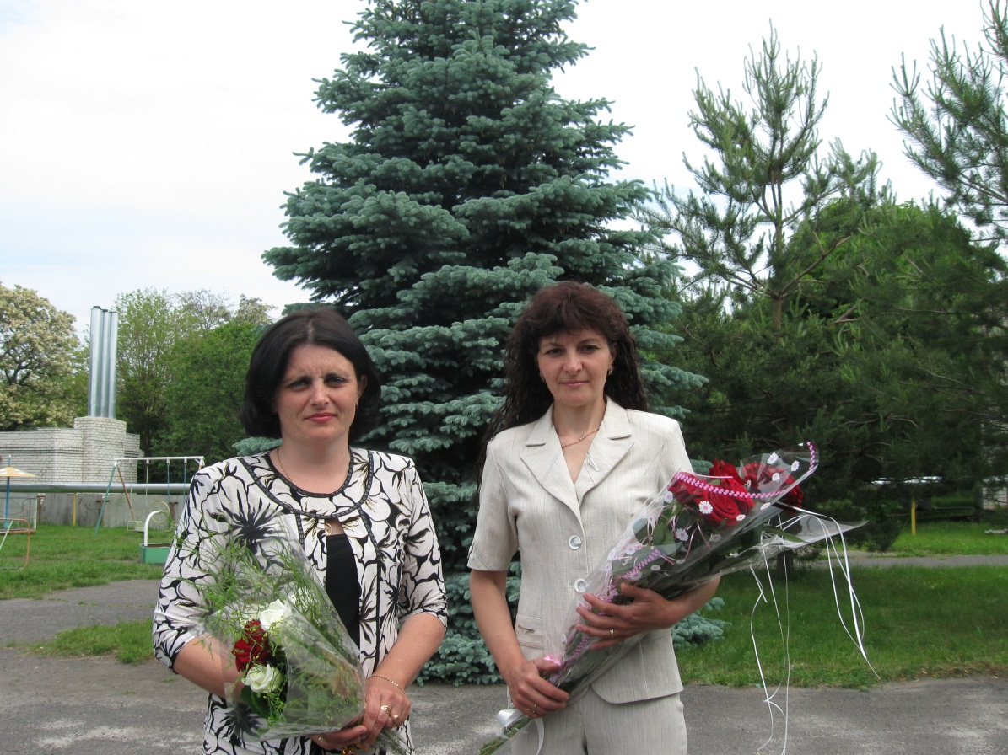
7 лютого 2013р. відбулася зустріч з заступником начальника міліції, начальником міліції громадської безпеки при Решетилівському РВ УМВС Рукавицею Ю.П. та старшим дільничим інспектором Міценком В.В.
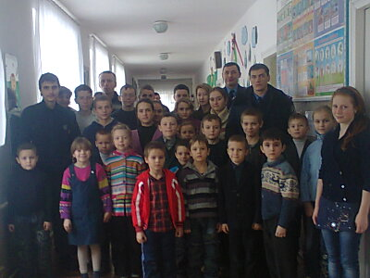
12 лютого на базі Лобачівського ДНЗ «Росинка» та Лобачівської ЗОШ І-ІІ ступенів відбувся районний семінар вихователів ДНЗ .Ними було відвідано відкритий урок в 1 класі (вчитель Вовк Алла Олексіївна) з розвитку зв’язного мовлення, де діти опановували правила вживання слів ввічливості.
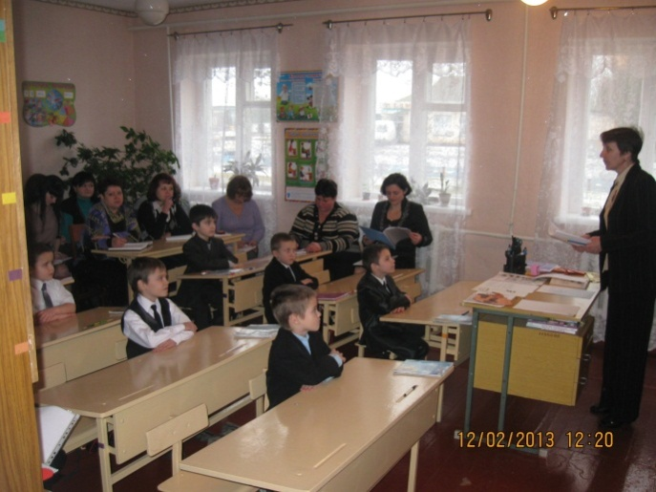
14 лютого фахівець із соціальної роботи Антонець Юлія Петрівна провела годину відпочинку для учнів 7,8,9 класів на тему «Куди пускає свої стріли Амур?».
А 15 лютого відбулося свято присвячене Дню Святого Валентина – Дню закоханих (керівники Кривенко Л.Г. та Лапенко О.С)
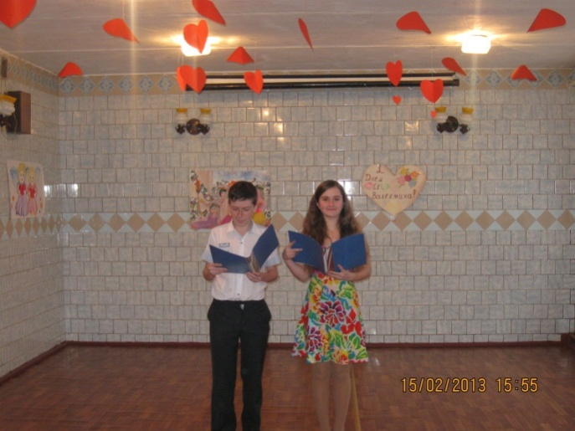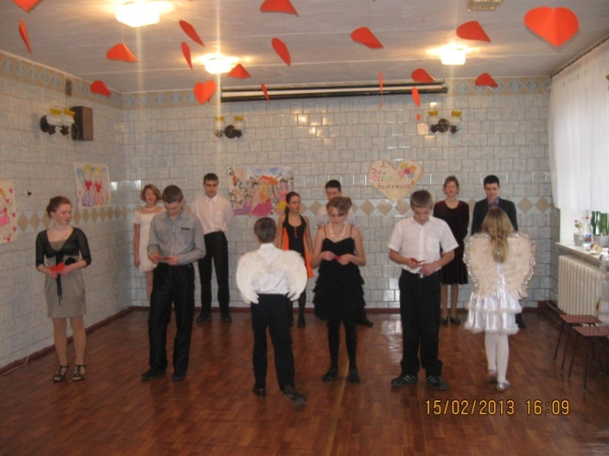
До дня вшанування учасників бойових дій на території інших держав у школі пройшла зустріч з учасниками військової служби в Афганістані Кісілем І.А. та Вовком М.М., яка була продовжена спортивними змаганнями, які мали змогу оцінити воїни – інтернаціоналісти.Закінчилася дружня зустріч чаюванням з короваєм.
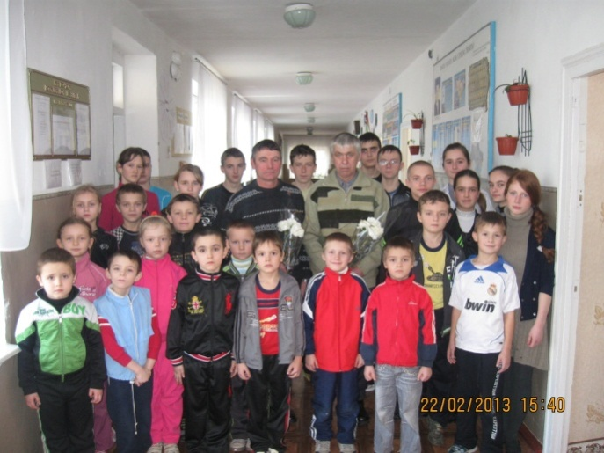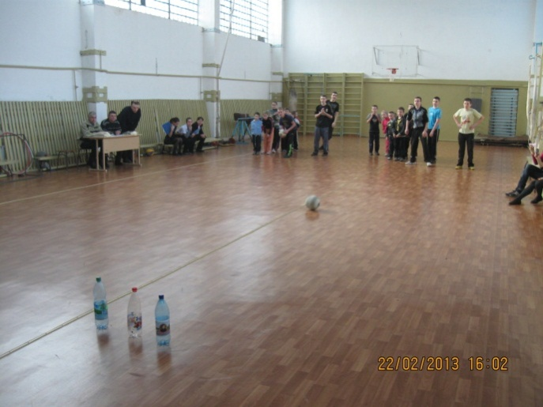

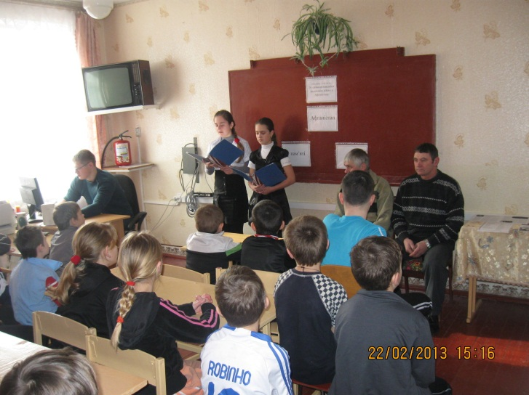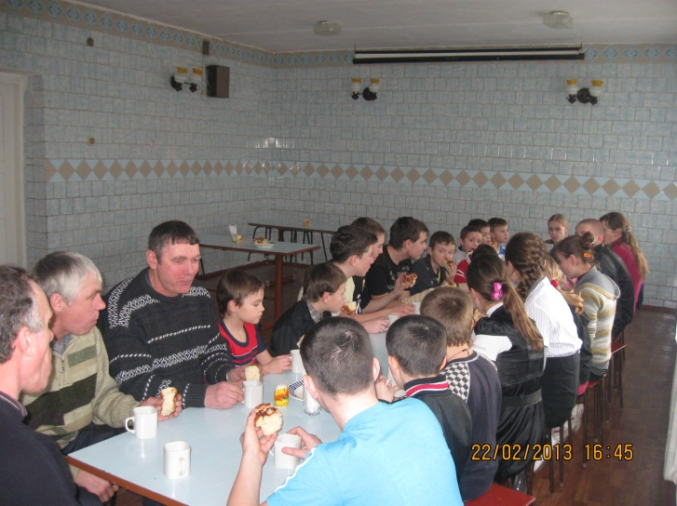

Шкільний пошуково – краєзнавчий загін « Лобачі» ( керівник Ткаченко А.М.) ведуть пошукову роботу в різних напрямках Всеукраїнської експедиції « Моя Батьківщина – Україна». Досліджуючи напрямок « Славні імена земляків» поспілкувалися та привітали з днем народження місцеву жительку Головач Валентину Андріївну ( поетесу, твори якої неодноразово друкувалися в періодичних виданнях району), яка продекламувала свої нові вірші.

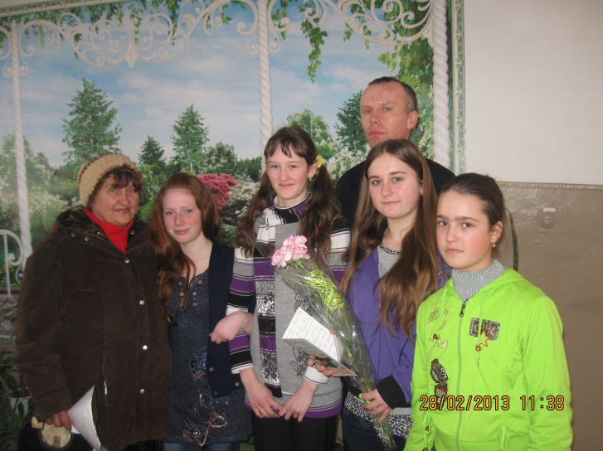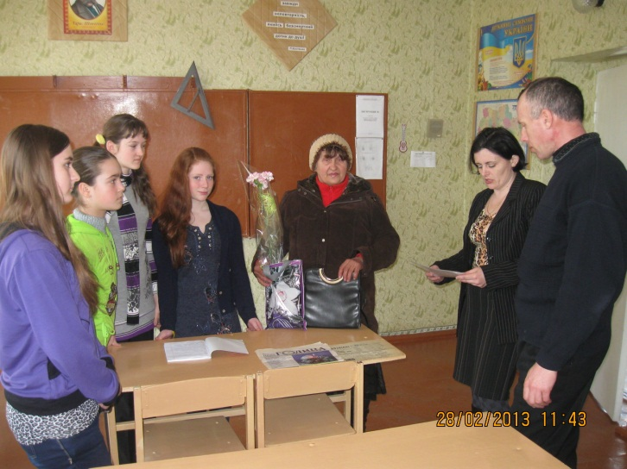

Першого березня пошуковий загін «Лобачі» (керівник Ткаченко А.М.) взяв участь у районному зльоті юних краєзнавців. Палієнко Віталіна та Крус Анастасія захистили роботу «Славні імена земляків. Лобач Олексій Іванович» та були нагороджені грамотою лауреата районного зльоту юних краєзнавців.
4 березня на районній сцені було проведено фестиваль «Молодь обирає здоров’я». Школу представляла агітбригада «Сила» (учасники: Федорченко В., Лобач Д., Лобач Б., Потоцька К., Шоляк Є., Крус А., Палієнко В.; керівники: Лобач О.А., Кривенко Л.Г.), яка була нагороджена грамотою за зайняте І місце у вікторині «За здоровий спосіб життя»

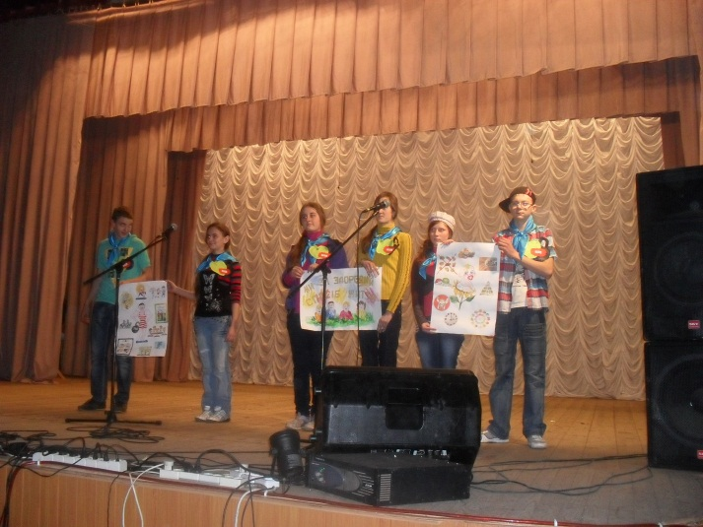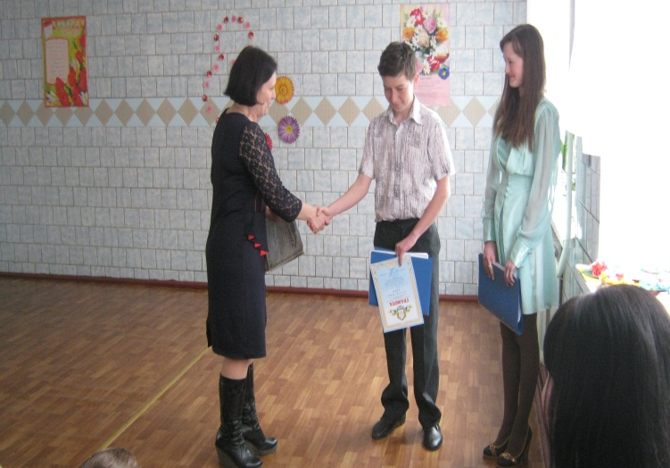

Щороку, коли сонце виходить на весняну орбіту, коли з вирію повертаються перші шпаки, і від подиху теплих вітрів зацвітають проліски, ми відзначаємо свято, свято весни – 8 Березня, Міжнародний жіночий день.
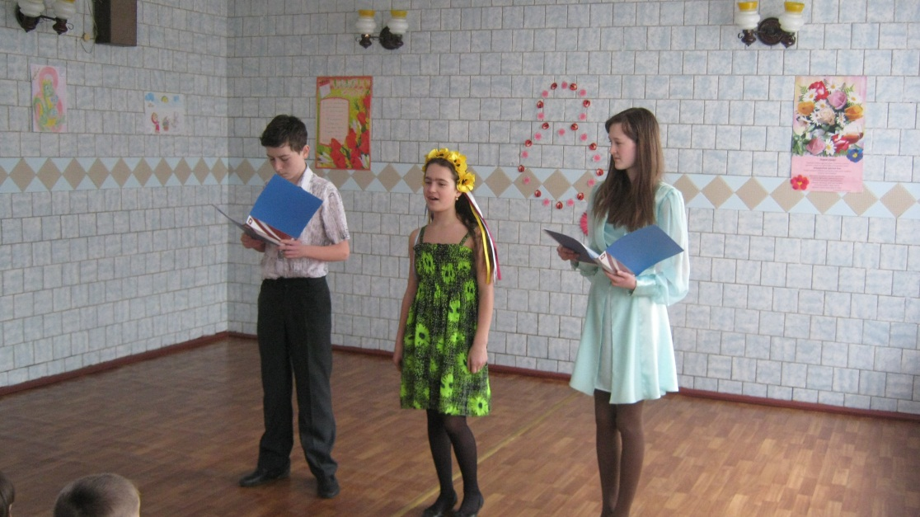(Ведучі: Федорченко В., Палієнко В. в ролі весни Калінович Є.)
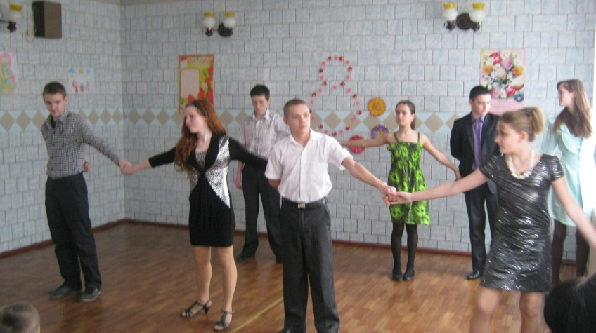
(Виконання вальсу)
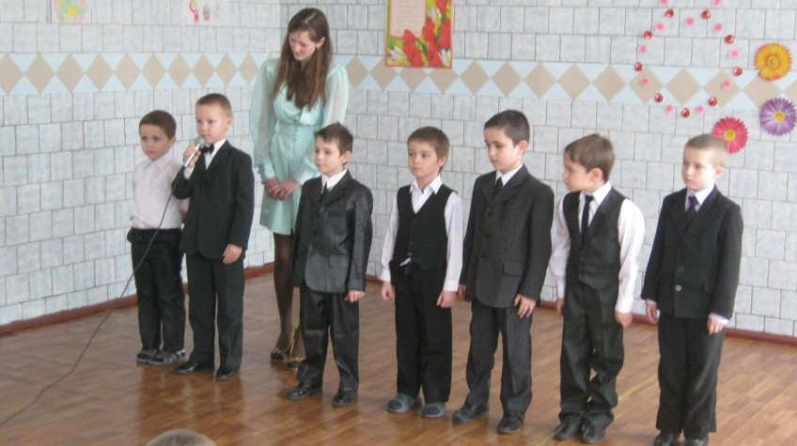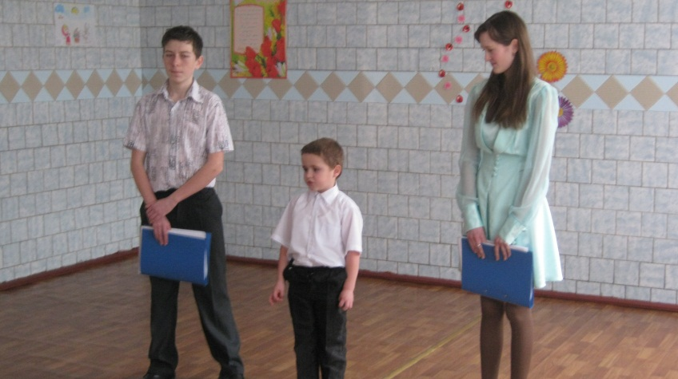
(Привітання від учнів 1 класу) (Виступ Хоменка Д. з гуморескою)
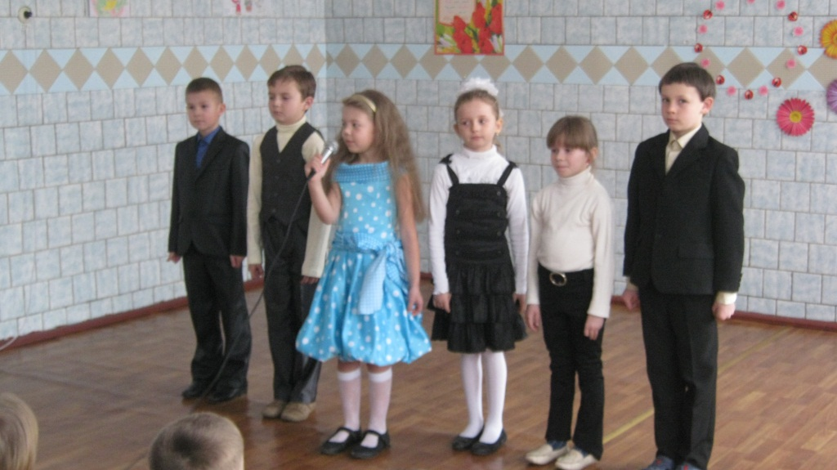
(Виконання пісні «На добро» учнями 2 та 3 класів)

А вчителі Лобач Ольга Анатоліївна та Лобач Наталія Іванівна були нагороджені дипломом лауреата осіннього етапу конкурсу «Творчість освітян» у номінації «Керманич країни знань» за творчий доробок «Ненька Україна нас усіх вітає зі святом Знань», що проходив у Києві.
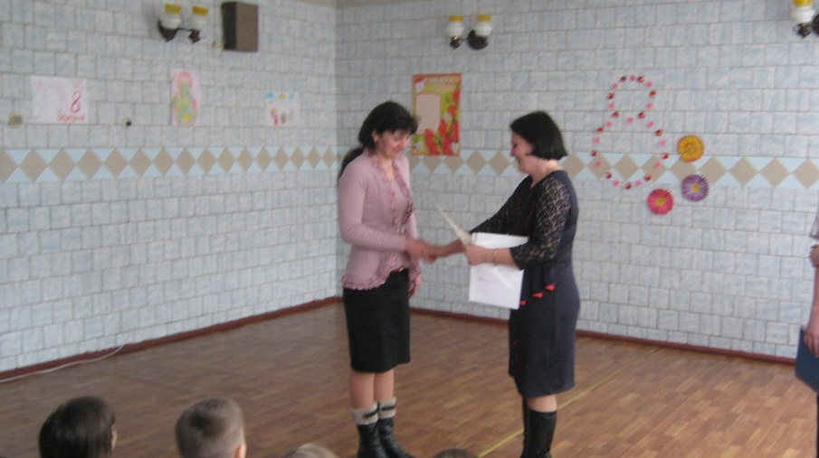
14 березня учні нашої школи взяли участь у районному дитячому фестивалі – конкурсі «Щасливі долоні» в номінації декоративно-ужиткове мистецтво. Курилко Сергій(5 клас) зайняв ІІІ місце, а Шоляк Євгенія (7 клас) зайняла ІІ місце.
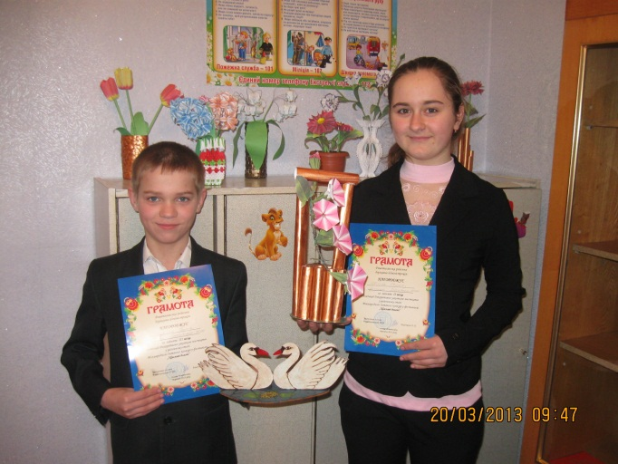
Грамотою за участь у районному конкурсі - огляді екологічних агітбригад, який відбувся 22 березня, була нагороджена шкільна агітбригада «АТБ».

